1.ZBL-R650混凝土钢筋检测仪应用领域
桥梁、隧道、墙体等混凝土结构工程中钢筋位置、钢筋分布及走向、保护层厚度、钢筋直径的探测；也可对非铁磁性介质中铁磁体（如电线、管线）走向及分布进行探测探测。
混凝土结构施工质量验收检测；
对在建结构的安全性和耐久性进行评估；
对旧有结构进行评估、改造时对配筋量的检测；
对楼板或墙体内的电缆、水暖管道等分布及走向进行探测。
2.ZBL-R650混凝土钢筋检测仪依据标准
中华人民共和国国家标准《混凝土结构工程施工质量验收规范》---------- GB 50204—2002
3.ZBL-R650混凝土钢筋检测仪性能特点
国内首创多参数传感器(智博联专利技术)，系统更简洁，测试数据更准确；
首创超精细分析方法（智博联专利技术），可精确分辨钢筋数量及分布情况，准确测量保护层厚度、钢筋直径；
首创单探头直接检测钢筋直径及保护层厚度的高效测试技术，检测数据更准确、快捷；
双量程工作模式有效的保证检测精度及最大探测深度；
无边界剖面、网格扫描模式，可自动测量钢筋间距，实时显示钢筋分布图；
四轮式扫描系统及可伸缩延长杆设计使得现场操作更加方便、快捷；
自动测量钢筋间距，同时自动修正相邻钢筋对保护层厚度测量带来的影响；
检测数据自动存储，现场即时提供统计分析结果，便于及时指导施工作业；
强大的专业分析软件，提供完整的后期数据处理及报告生成服务，真正免除了您的后顾之忧。
4.ZBL-R650混凝土钢筋检测仪技术参数
规格型号 |  | ZBL-R620 | ZBL-R630 | ZBL-R650
保护层厚度适用范围（mm） |  | φ6～φ50 | φ6～φ50 | φ6～φ50
最大量程（mm） | 第一量程 | 6～90 | 6～90 | 6～90
最大量程（mm） | 第二量程 | 10～180 | 10～180 | 10～180
保护层厚度  最大允许误差 | ±1（mm） | 6～79 | 7～79 | 6～70
保护层厚度  最大允许误差 | ±2（mm） | 80～119 | 80～119 | 71～109
保护层厚度  最大允许误差 | ±4（mm） | 120～180 | 120～180 | 110～180
直径测量适用范围（mm） |  | φ6～φ32 | φ6～φ32 | φ6～φ32
直径测量最大误差（规格） |  | ±1 | ±1 | ±1
普通模式 |  | ü | ü | ü
密集钢筋模式 |  | ü | ü | ü
剖面模式 |  | —— | ü | ü
网格模式 |  | —— | ü | ü
信号波形显示 |  | —— | —— | 实时显示
扫面范围 |  | 无边界 | 无边界 | 无边界
数据修正功能（间距/厚度） |  | —— | 手动 | 自动
数据传输接口 |  | USB | USB | USB
LCD显示屏 |  | 160×128 | 160×128 | 320×240
供电方式 |  | DC:9V 5号电池 | 内置可充电电池 | 内置可充电电池
主机尺寸 （mm） |  | 190×135×52 | 190×135×52 | 190×135×52
传感器尺寸 （mm） |  | 73×93×35 | 73×93×35 | ——
路径装置尺寸 （mm） |  | —— | 160×102×79 | ——
多参数传感器 （mm） |  | —— | —— | 160×108×75
仪器重量 （kg） |  | 0.7 | 0.9 | 1.1

5.ZBL-R650标准配置
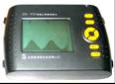 |  | 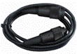 | 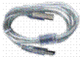
ZBL-R650主机 | 多参数传感器 | 信号传输线 | 数据传输线
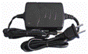 | 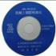 | 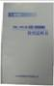 | 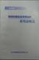
充电器 | 软件光盘 | R650主机使用说明书 | 分析软件说明书
 | 
装箱单、合格证、质保书 | 仪器箱

6.软件功能
主机操作界面 |  | 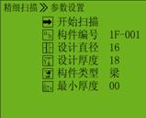 | 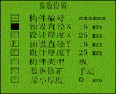
主机操作界面 | 主菜单 | 参数设置
主机操作界面 | 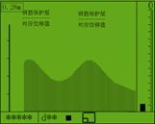 | 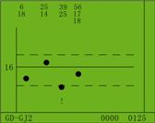 | 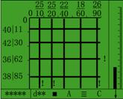
主机操作界面 | 精细扫描 | 剖面扫描 | 网格扫描
主机操作界面 | 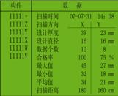 | 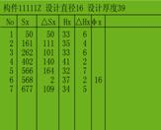 | 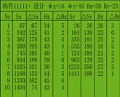
主机操作界面 | 统计分析数据显示 | 精细及剖面扫描数据列表 | 网格数扫描据列表

分  析  软  件  主  要  界  面 | 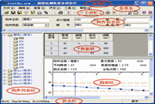 | 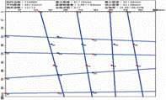
分  析  软  件  主  要  界  面 | 分析软件主界面 | 网格测试结果图（R650)
分  析  软  件  主  要  界  面 | 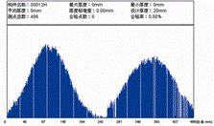 | 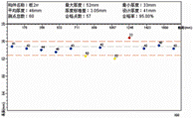
分  析  软  件  主  要  界  面 | 精细扫描结果图 | 剖面扫描结果图

